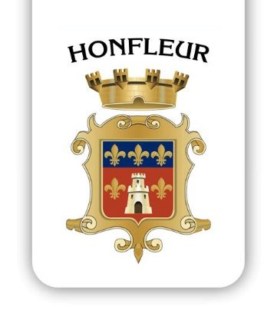

*A Honfleur, le 5 juillet 2023,*

**Objet : ouverture de l’exposition d’été « La mer, un « champ » de sirènes », de Pascale Monnin  
aux Greniers à Sel de Honfleur**

Cette année, la Ville de Honfleur a révélé un pan de son histoire souvent passé sous silence : sa participation active à la traite atlantique, autrement appelée traite négrière. En effet, à la veille de la Révolution, Honfleur était le 5e port négrier français.

Pour lever le voile sur cette partie de notre histoire, les équipes du musée Eugène-Boudin ont mené, aux côtés de celles des villes de Rouen et du Havre, un travail remarquable de recherches et de valorisation de pièces détenues dans les collections des musées. Une grande exposition nommée *« Esclavage, mémoires normandes »* a ainsi été mise sur pied dans les trois villes, et en révèle le fruit de leurs efforts. A Honfleur, l’exposition « D’une terre à l’autre » est d’ailleurs visible jusqu’au 10 novembre prochain.

Ce samedi 8 juillet, une deuxième exposition, se décrivant comme le pendant contemporain de celle présentée au musée Boudin, ouvrira aux Greniers à Sel sur le thème : « La mer, un « champ » de sirènes ». L’artiste qui présente cette exposition, composée d’une centaine de pièces, est Pascale Monnin. Mobiles, sculptures, tableaux… Pascale Monnin est une artiste complète. Pourquoi ce thème « La mer, un « champ » de sirènes » ? Elle l’explique :

*« La mer recèle encore des territoires à cartographier. Ce vaste champ fut le témoin, durant des siècles, des bateaux faisant commerce d’esclaves. Aujourd'hui la mer, cette frontière naturelle, est encore une fois le terrain de chasse des sirènes. Elles profitent de ces millions de gens qui fuient la pauvreté et les guerres sur des embarcations de fortune et qui viennent s'abîmer dans leurs bras. L'esclavage n'est plus un commerce à grande échelle mais la misère et la pauvreté subsistent et elles obligent beaucoup à travailler dans des conditions innommables. La mondialisation accouche d'inégalités économiques si graves qu'elle promet de nouveaux chaos encore à découvrir et dénoncer. Cette exposition est une exploration onirique des défis et des rêves de notre époque. »*

**Pratique : l’exposition sera visible dans les Greniers à Sel du samedi 8 juillet au dimanche 13 août inclus. Horaires d’ouverture des portes : 10h30-12h30 et 14h-19h. Nocturne jusqu’à 21h le samedi 5 août dans le cadre de la Nuit des Artistes. Vernissage de l’exposition samedi 8 juillet à 18h aux Greniers à Sel. Entrée gratuite. Présence de l’artiste les 8 et 9 juillet, 22 et 23 juillet et les 5 et 6 août.**

**Visuels disponibles :** <https://drive.google.com/drive/folders/1tU9--DW2iFkMCjwQ8a0f5cuR3-CJklUu?usp=drive_link>

**Ci-dessous, la biographie de l’artiste.**

**Biographie de l’artiste :**

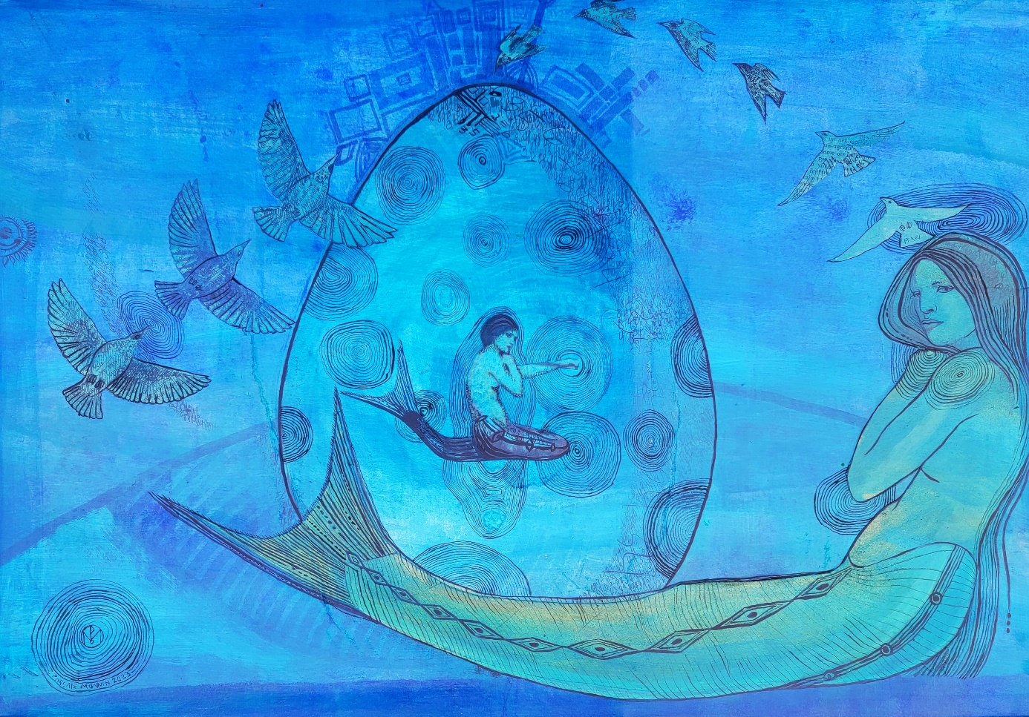

*Copyright : La mer, ce champ de sirènes - Pascale Monnin*

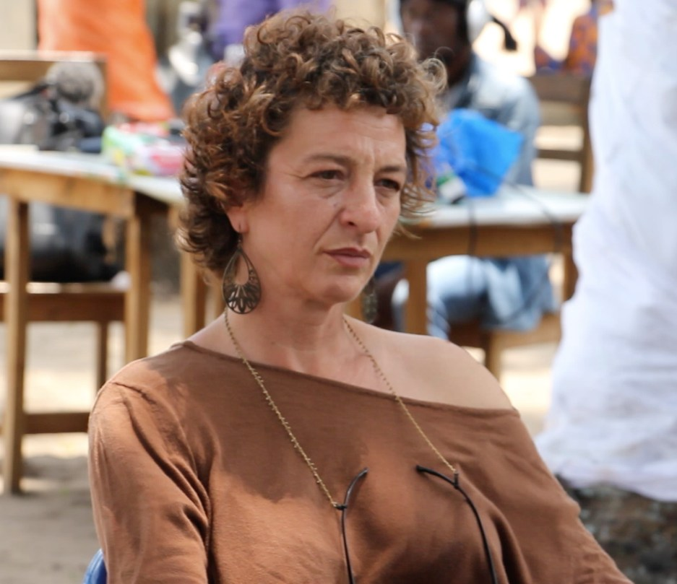

Pascale Monnin est née à Port-au-Prince en 1974. Elle grandit et étudie à Genève. Cette double culture nourrit un imaginaire complexe qu'elle décline dans de nombreuses techniques : elle peint, sculpte, grave le cuivre, crée des mobiles, fait des installations. Son association culturelle, *Passagers des Vents,* naît en 2010 et en 2012, elle lance la revue artistique et littéraire *IntranQu'îllités*.

La Galerie Monnin à Port-au-Prince, fondée en 1956, est une affaire de famille. Pascale Monnin a été directrice artistique du Centre d'art à Port-au-Prince de 2014 à 2016. Elle a exposé entre autres au Grand Palais, à la Villa Médicis, chez Agnès B, au Musée de l'OEA, au Fowler Museum, à la Halle Saint-Pierre... Elle a représenté Haïti à la Biennale de Dakar en 2018 et à la Biennale de Venise en 2011. Elle vit et travaille en France depuis 2018.

Le Tropen Museum de Amsterdam vient d'acheter un de ses mobiles. Le NSU Museum de Fort Lauderdale présente en ce moment deux de ses tableaux, le Lowe Museum de l'Université de Miami présente un de ses mobiles dans leur collection permanente et elle a des pièces dans les collections des Musées suivants :

Musée du Panthéon National et Collection du Centre d'art en Haïti, Waterloo Museum et Museum of Ramapo College aux États-Unis, Casa de las Americas à Cuba.

Expositions personnelles  
  
2022 : « Histoire d'O, Naissance et Renaissance », Galerie TCarmine, Genève, Suisse (décembre)  
2022 : « Une couronne tombe sur la ville », Église d'Angiens, Normandie, France (juillet)  
2022 : « Open Studio », Alice Yard, Port-of-Spain, Trinidad & Tobaggo (juin)  
2019 : « Flash », FiveMyles Gallery, Brooklyn, New-York  
2018 : « S'il arrive que tu tombes », Galerie Monnin, Port-au-Prince (mars)  
2018 : « La naissance du colibri », au Berrie Center du Ramapo College, New-Jersey, USA (mars)  
2017 : « La naissance du colibri », Waterloo center for the arts, USA (septembre)  
2016 : « Enfance et autres bazars » au Carrè Zèmès, Port-au-Prince (décembre)  
2015 : « L'ange Disco » au Canapé-Vert dans le cadre des Nuits Blanches, Port-au-Prince (décembre)  
2014 : « Envers », Centre Culturel de Fonds Saint-Jacques, Sainte Marie, Martinique (décembre)  
2012 : Galerie 16, Yverdon, Suisse (décembre)  
2011 : « Résurrection », Galerie Rogue Studio, New-York, USA (octobre)

**Contact :** [**pascalemonnin@gmail.com**](mailto:pascalemonnin@gmail.com)**; 0632856837. Vous pouvez suivre l’artiste sur les réseaux sociaux : Instagram : @pascale_monnin - Facebook : Pascale Monnin - LinkedIn : Pascale Monnin. Les tableaux de cette exposition sont en vente, uniquement hors des murs des Greniers à Sel. La liste de prix est disponible et il faut contacter l’artiste directement.**